LabMedSys

Módulo Estoque
Demonstrativo de Movimentação de Material (RC07): Fluxos
Versão 1.0

Histórico de Revisão e Envolvidos

Nome | Função | Contato
Rogério
Lúcia
Balocco
Cláudio

Data | Versão | Descrição | Autor
23/10/2026 | 1.0 | Rascunho: legado, a partir do código | André Nardacci

- ACRÔNIMOS E ABREVIAÇÕES

Sigla | Termo Original | Tradução / Significado
ANVISA | Agência Nacional de Vigilância Sanitária | Agência reguladora sanitária brasileira
BPF | Boas Práticas de Fabricação | Conjunto de requisitos para garantir qualidade e segurança dos medicamentos
GMP | Good Manufacturing Practices | Boas Práticas de Fabricação
SGQ | Sistema de Gestão da Qualidade | Sistema de gestão da qualidade farmacêutica
CAPA | Corrective and Preventive Action | Ação Corretiva e Preventiva
RNC | Relatório de Não Conformidade | Registro formal de desvios ou não conformidades
POP | Procedimento Operacional Padrão | Documento que descreve a execução padronizada de atividades
RDC | Resolução da Diretoria Colegiada | Norma regulatória emitida pela ANVISA
PIC/S | Pharmaceutical Inspection Co-operation Scheme | Esquema de Cooperação em Inspeção Farmacêutica
CSV | Computerized System Validation | Validação de Sistemas Computadorizados
URS | User Requirements Specification | Especificação de Requisitos do Usuário
ERU | Especificação de Requisitos do Usuário | Documento contendo os requisitos do negócio e dos usuários
FS | Functional Specification | Especificação Funcional
IQ | Installation Qualification | Qualificação de Instalação
OQ | Operational Qualification | Qualificação Operacional
PQ | Performance Qualification | Qualificação de Desempenho
QI | Qualificação de Instalação | Evidência de que a instalação foi executada conforme especificação
QO | Qualificação de Operação | Evidência de que o sistema opera conforme especificado
QD | Qualificação de Desempenho | Evidência de que o sistema mantém desempenho consistente
PMV | Plano Mestre de Validação | Documento que define a estratégia global de validação
SNCM | Sistema Nacional de Controle de Medicamentos | Sistema brasileiro de rastreabilidade de medicamentos
IUM | Identificador Único de Medicamento | Código único utilizado na serialização de medicamentos
XML | Extensible Markup Language | Linguagem de marcação extensível para troca de dados
FDA | Food and Drug Administration | Agência reguladora de alimentos e medicamentos dos Estados Unidos
OMS | Organização Mundial da Saúde | Organização Mundial da Saúde
WHO | World Health Organization | Organização Mundial da Saúde
ALCOA+ | Attributable, Legible, Contemporaneous, Original, Accurate (+ Complete, Consistent, Enduring, Available) | Princípios de Integridade de Dados
GxP | Good Practices | Conjunto de Boas Práticas aplicáveis ao ambiente regulado
ICH | International Council for Harmonisation | Conselho Internacional para Harmonização de Requisitos Técnicos
QMS | Quality Management System | Sistema de Gestão da Qualidade
QA | Quality Assurance | Garantia da Qualidade
QC | Quality Control | Controle da Qualidade
SLA | Service Level Agreement | Acordo de Nível de Serviço
Audit Trail | Audit Trail | Trilha de Auditoria
GAMP | Good Automated Manufacturing Practice | Guia internacional de validação de sistemas computadorizados (categorias de software)
RN | Regra de Negócio | Regra que o sistema deve cumprir, identificada como RN-PRI-nnn
RF / RNF | Requisito Funcional / Não Funcional | O que a nova versão deve fazer / como deve fazer (segurança, auditoria, desempenho)
CT | Caso de Teste | Teste com passos e resultado esperado, identificado como CT-PRI-nnn
DV | Desvio | Diferença entre o resultado esperado e o obtido nos testes, identificado como DV-PRI-nnn
SEG | Achado de Segurança | Fragilidade de segurança encontrada no código, identificada como SEG-PRI-nn
SSO | Single Sign-On | Login único: um acesso vale para todos os módulos
DBA | Database Administrator | Administrador do banco de dados
LGPD | Lei Geral de Proteção de Dados | Lei nº 13.709/2018, sobre dados pessoais

- FLUXO DA TELA

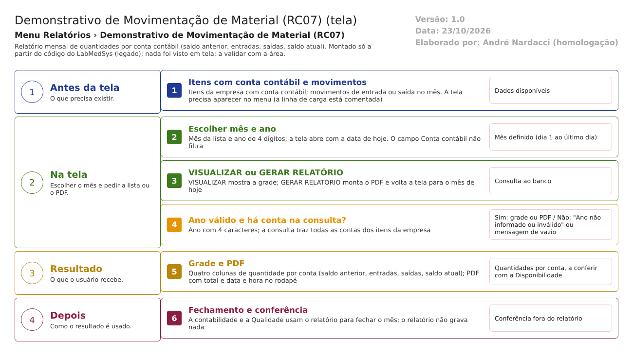
Figura 1 – Fluxograma da tela
Fluxograma no arquivo 04-demonstrativo-de-movimentacao-de-material-rc07.fluxo.json, em 4 fases. Etapas, na mesma ordem do arquivo:
- Etapa 1. Itens com conta contábil e movimentos: Dados disponíveis (Antes da tela).
- Etapa 2. Escolher mês e ano: Mês definido (dia 1 ao último dia) (Na tela).
- Etapa 3. VISUALIZAR ou GERAR RELATÓRIO: Consulta ao banco (Na tela).
- Etapa 4. Ano válido e há conta na consulta? (decisão): Sim: grade ou PDF / Não: "Ano não informado ou inválido" ou mensagem de vazio (Na tela).
- Etapa 5. Grade e PDF: Quantidades por conta, a conferir com a Disponibilidade (Resultado).
- Etapa 6. Fechamento e conferência: Conferência fora do relatório (Depois).
Saídas alternativas: Limpar esvazia a tela; depois do GERAR RELATÓRIO a tela volta para o mês de hoje. O relatório não grava dado e não tem aprovação.
- SITUAÇÕES E HISTÓRICO

Situações
Esta tela não tem situação própria nem fluxo de aprovação: só lê.
O que grava na trilha de auditoria (histórico)
Nada. Nenhuma linha de log registra quem consultou ou imprimiu o relatório.
O que não grava ou não mostra
- Não mostra valores em reais, nem o item, o lote ou o almoxarifado: só a conta contábil.
- Não mostra as unidades: soma quilos, unidades e litros do mesmo item de conta como se fossem iguais (inferência; a unidade vem de cada item).
- Não traz o responsável nem a data de emissão na grade; o PDF traz data e hora no rodapé.
- Não fecha com a Disponibilidade: ficam de fora os tipos de movimentação sem indicador de entrada ou saída (Atendimento de Solicitação, Inventário, Ajuste, Transferência, Quarentena).
- DADOS

Tabelas do banco (só leitura)
Tabela ou visão | Colunas usadas | Ligação | Fonte
TBL_ITEM | CONTA_CONTABIL, ID_EMPRESA | Item e conta contábil; todos os itens da empresa entram, inclusive os excluídos | dalRelatorio.cs:340-347 e 385-386; TBL_ITEM.sql:39
TBL_MOVIMENTACAO_ITEM | ID_ITEM, QTD_MOVIMENTADA, SAIDA, DATA_MOV_ITEM (data e hora) | Linhas de movimento; a coluna SAIDA decide o sinal | dalRelatorio.cs:350-383; TBL_MOVIMENTACAO_ITEM.sql:3
TBL_MOVIMENTACAO | ID_TIPO_MOVIMENTACAO | Liga o item ao tipo | dalRelatorio.cs:352-354
TBL_TIPO_MOVIMENTACAO | IND_ENTRADA, IND_SAIDA | Só tipos com um dos indicadores ligado | dalRelatorio.cs:356; dml.sql:449-585

Leituras e gravações em outros módulos
Módulo | O que é lido ou gravado | Meio | Fonte
Principal | Empresa da sessão | Sessão | relatorio_dmm_lst.aspx.cs:52
Controle da Qualidade, Produção, Comercial, Rastreabilidade | Nada diretamente; a Entrada de Produção e a nota fiscal aparecem como entradas do Estoque | Tabelas do próprio Estoque | dalRelatorio.cs:350-383

Saída do relatório (formato, data, usuário e numeração)
Item | O que o código faz | Fonte
Formato de saída | Grade na tela (15 linhas por página) e PDF em A4 em pé aberto em nova janela. O Excel não está disponível: o ícone fica escondido e o código aponta para outra página. O ícone aponta para uma página que não existe no código do Estoque. | relatorio_dmm_lst.aspx.cs:176-252
Origem dos dados | Consulta relDMM, em LaboSys_DAL/dalRelatorio.cs:338-430 (SQL no código, com datas como parâmetros; sem visão própria) | ver as tabelas acima
Data | O PDF traz a data e hora de emissão (dd/MM/aaaa HH:mm:ss) no rodapé; o cabeçalho não traz data (a linha que a incluiria está comentada) nem o período dos dados, só os filtros usados | Relatorio.cs:668; relatorio_dmm_lst.aspx.cs:218-225
Usuário | Não sai no PDF (nem o nome de quem emitiu, nem assinatura: o título de assinatura fica vazio) | Relatorio.cs:663-668; relatorio_dmm_lst.aspx.cs:218-225
Numeração | Não há: o título e o valor de numeração ficam vazios, então o relatório não tem número de registro nem controle de emissão, como se pede a um registro em inspeção | relatorio_dmm_lst.aspx.cs:218-225
Quem pode abrir | Quem tem acesso à tela; as regras estão na seção de segurança | seção Segurança e acesso
A que processo serve | Fechamento mensal de quantidades por conta contábil (reconciliação, art. 160) | ver Resumo da tela

